11 класс §§32 – 34 Дата урока 10.04.2020
СССР в 1953 – 64гг.: попытки реформирования советской системы
СССР и внешний мир
https://vk.com/video-152916927_456239656
https://www.youtube.com/watch?time_continue=3&v=9XYM1KN4Hac&feature=emb_logo

Вопр.3 с.259
Сообщение «Прорыв человека в космос»
Фото с ответами за 06.04 и 10.04.2020 жду до 20-00 во ВКонтакте личным сообщением
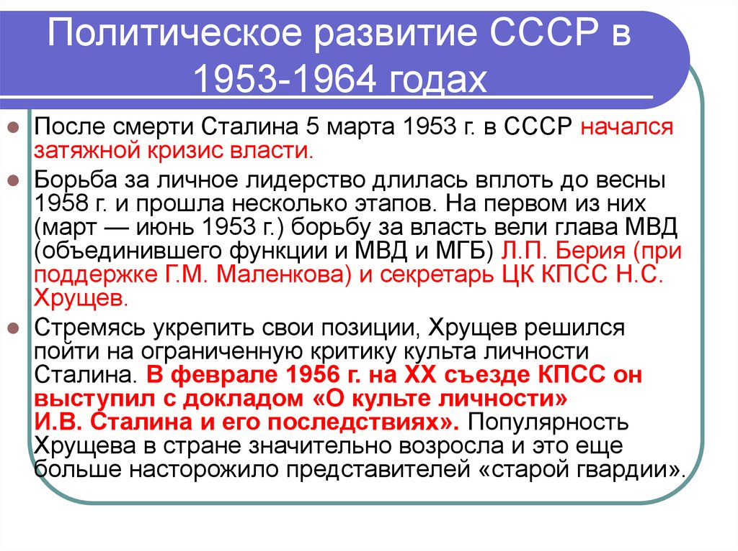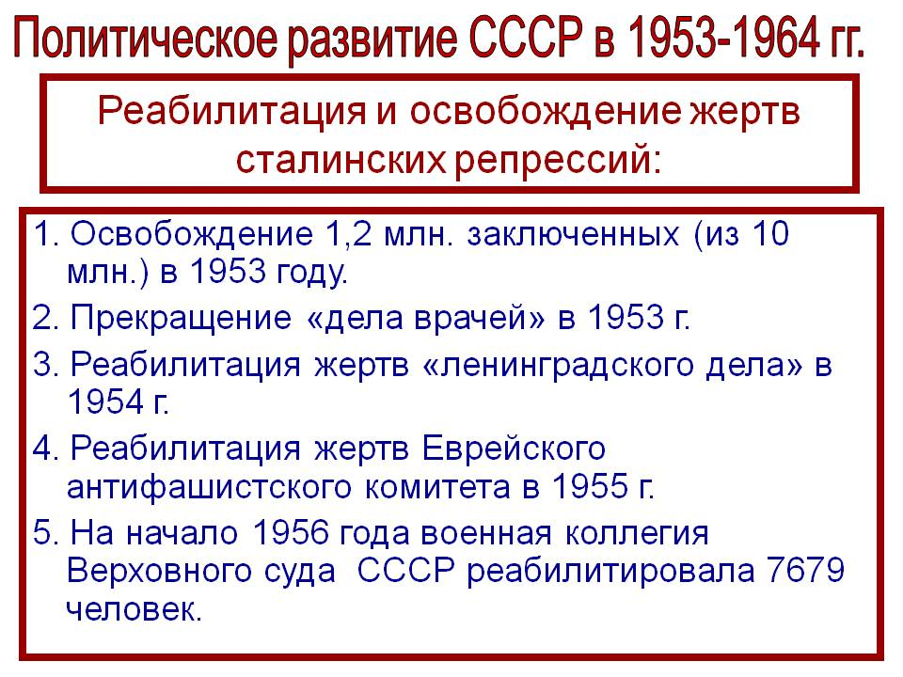

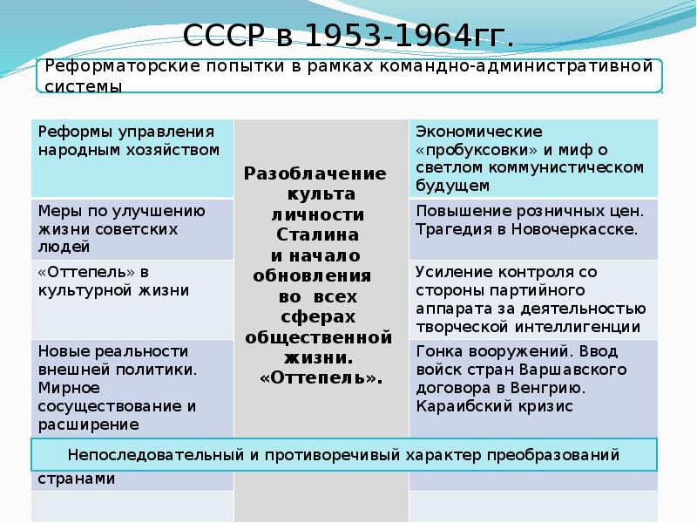

Ресурс сталинской системы диктаторского правления был, фактически выработан, и потому, после смерти Сталина, отнюдь не случайно и не по личной прихоти Н.С. Хрущева, был осуществлен целый комплекс преобразований, направленный на частичный слом этого порядка.

Необходимо отметить, что реформаторские поиски в советском руководстве после смерти И.В.Сталина, во время руководства страной Н.С. Хрущевым, осуществлялись в нескольких направлениях:
1) изменения в политической,
2) экономической,
3) социальной,
4) культурной,
5) внешнеполитической.
В политической сфере жизни общества:
- был развенчан «культ личности Сталина» (ХХ съезд КПСС),
- выдвигалась задача – «восстановления ленинских норм» в деятельности партии и государства,
- были сняты политические обвинения с репрессированных народов и восстановлена государственность,
- начался процесс реабилитации отдельных граждан,
- органы госбезопасности были поставлены под контроль партии,
- МГБ был преобразован в КГБ со значительной сменой кадров,
- началась структурная перестройка системы управления на всех уровнях и сферах,
- был несколько ослаблен диктат партийного контроля над наукой, искусством,
- перед обществом была поставлена задача построения коммунизма уже в ближайшем будующем.
Сам факт публичного осуждения беззаконий и преступлений, творившихся в обществе, произвел огромное впечатление на общество и стал расшатывать один из краеугольных камней в фундаменте «государственного социализма» - контроль властей над духовной жизнью и образом мышления людей.

Преобразования в экономике:
прежде всего, было обращено внимание на развитие сельского хозяйства:
- списаны долги с колхозов,
- увеличены закупочные цены на колхозно-совхозную продукцию,
- усилено финансирование аграрного сектора, укреплены его материально-техническая база и кадровый потенциал,
- началось освоение целинных и залежных земель (для решения продовольственной проблемы).

Новое руководство СССР беспокоило прогрессирующее отставание отечественной промышленности в научно-техническом соперничестве с Западом, кроме того, иссяк поток репарационных поставок из Германии, замедлилась модернизация основных производственных фондов.
Для активизации производственной жизни пытались использовать следующие «рычаги»:
- поднять материальную заинтересованность работников в результатах труда (поощрение движения «рационализаторов и изобретателей», награждение передовиков производства не только денежными премиями, но и квартирами, бесплатным лечением в санаториях, тур поездками и т. д.),
- расковать инициативу предприятий через учет результата их деятельности по достигнутому уровню производительности труда, себестоимости продукции, рентабельности самого предприятия.
Однако все это натолкнулось на достаточно жесткую и консервативную систему организации социалистической плановой экономики и постепенно прекратило функционировать.
Особенностью экономической политики того периода было активное проведение всякого рода административных реорганизаций:
- вместо упраздненных отраслевых министерств создаются совнархозы (цель – разрушить ведомственную монополию, приблизить органы хозяйственного руководства к местам, поднять их инициативу и т.д.);
- были распущены МТС;
- укрупнены колхозы;
- были ликвидированы малоперспективные деревни;
- мощная волна новых притеснений обрушилась на личные подсобные хозяйства сельских жителей, признанные несовместимыми с «коммунистической перспективой» и т.д.
Все эти мало продуманные преобразования принесли народному хозяйству не столько пользу, сколько вред. Недаром, страна, традиционно считавшаяся аграрной, продававшая сельскохозяйственную продукцию на мировом рынке с дореволюционных времен, именно после хрущевских преобразований стала ежегодно закупать зерно и другие продукты питания за границей.

Социальная политика.
Мероприятия, направленные на улучшение жизни населения:
- повысили зарплату,
- был принят новый закон о пенсиях, предусматривающий их двойное увеличение для рабочих и служащих (колхозникам пенсии устанавливаются в 1965 г.),
- крестьянам выдали паспорта,
- отменили все виды платы за обучение,
- началось масштабное строительство жилья.
Однако, в начале 1960-х гг. из-за непродуманной политики, штурмовщины в сельском хозяйстве, в торговле возникают перебои с мясом, молоком, маслом, хлебом. С мая 1962 г. начинают расти цены на продовольствие, что привело к стихийному выражению недовольства населением в Ленинграде, Москве, Новочеркасске и др. городах страны.

В культурной сфере - появились новые литературно-художественные журналы, литературные, музыкальные произведения, активизировалась научная жизнь, историки получили доступ к архивам, была произведена реформа высшей и средней школы.
Однако критика сталинского режима деятелями науки и культуры была настолько масштабной, что руководство КПСС поспешило четко обозначить допустимые границы этой критики, подвергнув травле ряд писателей, поэтов, художников (Д.А. Гранина, В.Д. Дудинцева, А.А. Вознесенского, Б.Л. Пастернака, В.С. Гроссмана и др.).
Именно на рубеже 1950-60-х гг., в хрущевское время, зародилось движение диссидентов (инакомыслящих), которое продолжало развиваться и в последующие годы.
реформаторский курс, проводимый хрущевской администрацией внутри страны, нашел свое отражение и во внешней политике.
Ее новая концепция была сформулирована на ХХ съезде КПСС и включала два основных принципа:
1) переход к политике мирного сосуществования государств с различным общественным строем.В плане реализации этого курса были возобновлены отношения с ведущими европейскими, североамериканскими и азиатскими государствами.
2) признание многовариантности путей построения социализма (в том числе через приход компартий к власти в результате мирной парламентской борьбы) с одновременным подтверждением принципа «пролетарского интернационализма» (т.е. помощь, практически безвозмездная, международному коммунистическому, национально-освободительному движению, а также социалистическим странам – с негласным правом вмешательства в их внутренние дела там, где для этого имелась возможность).
Здесь следует остановиться на тех мероприятиях, которые осуществил СССР для укрепления лагеря социализма (улучшение отношений с Югославией, работе по координации народно-хозяйственных планов соцстран в рамках СЭВ, созданию ОВД и т.д.).
Важно выделитьпротиворечивость внешнеполитического курса СССР:
а) с одной стороны, СССР выступал за:
- налаживание отношений с западными странами,
- за разоружение,
- установление моратория на ядерные взрывы,
- запрещение химического, бактериологического оружия и т.д.;
б) с другой,
- вмешивался во внутренние дела западных стран оказывая, политическую, финансовую помощь рабочему и коммунистическому движению в этих государствах (идея подготовки и осуществления «мировой революции» не давала покоя);
- энергично развертывал новые военные программы оснащения армии и флота межконтинентальными ракетами с ядерными боеголовками, атомными подлодками и т.д. (продолжая политику «холодной войны»).
Пиком противостояния между мировыми системами капитализма и социализма явился «Карибский кризис» осени 1962 г.
в) другой узел противоречий между СССР и Западом существовал по проблеме отношений с государствами «третьего мира», число которых множилось в условиях распада колониальной системы. Москва стремилась распространить свое влияние на эти страны, одновременно оказывая им помощь в борьбе за независимость и в то же время делалось все, чтобы увлечь социалистической идеологией («идея мировой революции» не давала покоя).
При подведении итогов реформаторской деятельности Н. С. Хрущева, следует остановиться на противоречивости его преобразований:
- да, были уничтожены наиболее одиозные черты сталинской эпохи, общество пережило тотальную «встряску», которая пробудила критическое мышление, желание перемен,
- но те изменения, которые в обществе произошли, оказались либо недостаточными, либо ошибочными, не могли решить назревшие проблемы.

